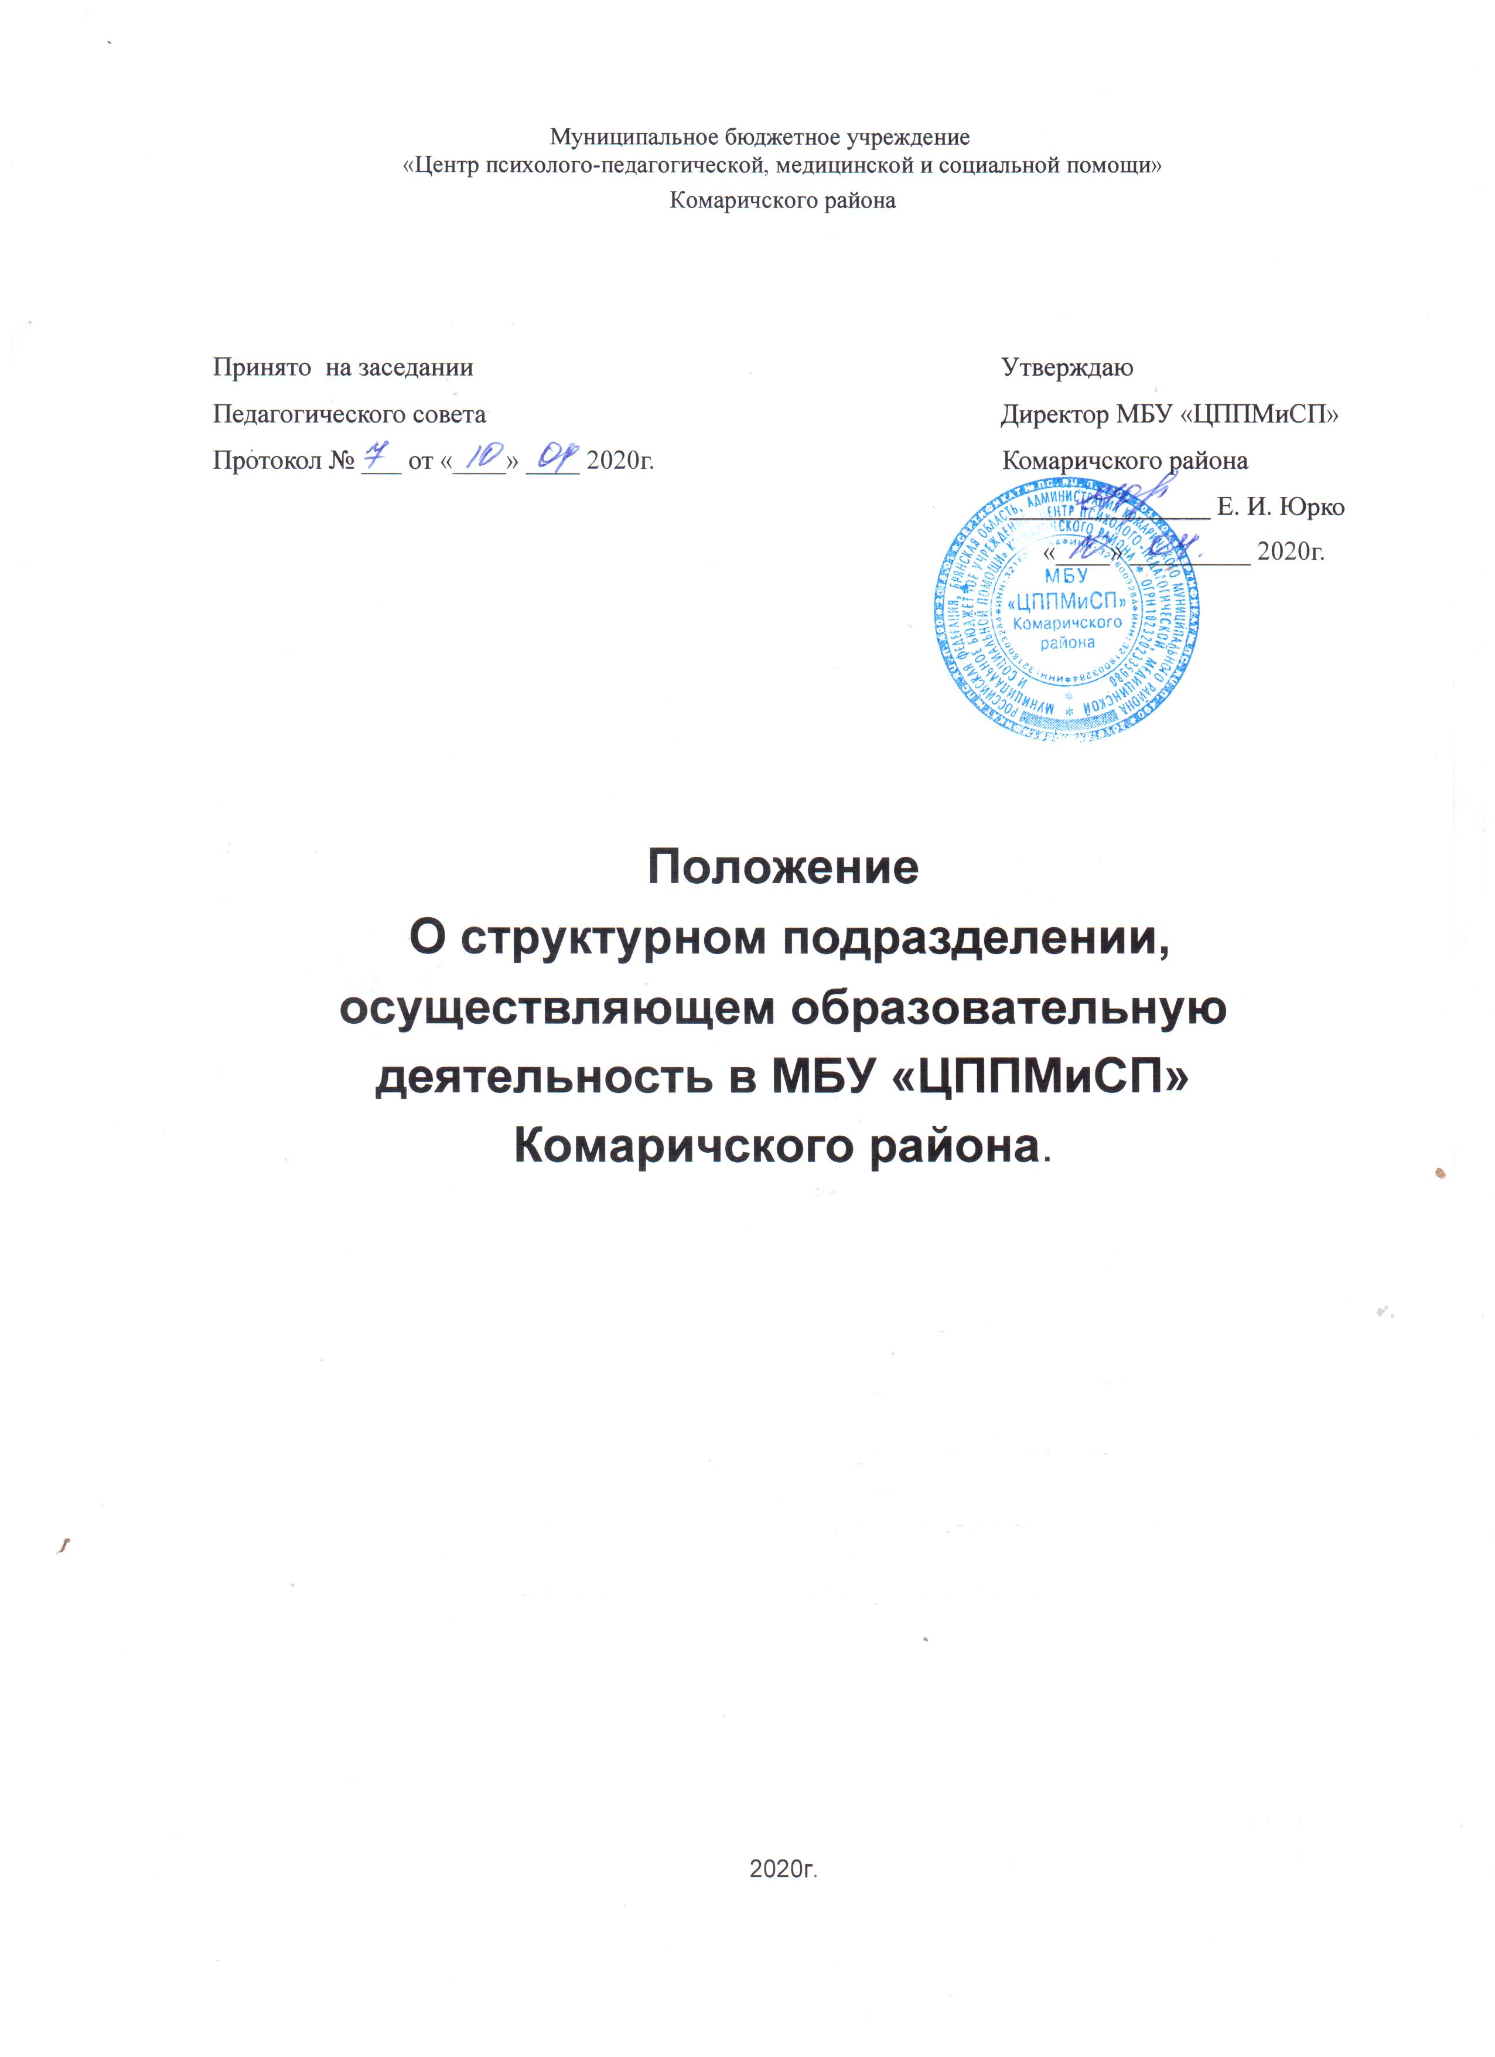

1.Общие положения
1.1.Образовательное подразделение создается и действует в структуре муниципального бюджетного учреждения «Центр психолого-педагогической, медицинской и социальной помощи» Комаричского района.
1.2.Образовательное структурное подразделение не является юридическим лицом и действует в рамках полномочий, определенных настоящим Положением.
1.3.Подразделение осуществляет образовательную деятельность (коррекционно-развивающие и компенсирующие занятия с обучающимися) в качестве дополнительной деятельности.
1.4.Деятельность подразделения направлена на реализацию дополнительных общеобразовательным программам социально-педагогической направленности (коррекционно-развивающие, профилактические, развивающие и просветительские)
1.5.Подразделение в своей деятельности руководствуется действующим законодательством РФ, нормативными актами Министерства просвещения РФ, законами и иными нормативными правовыми актами Российской Федерации и Брянской области, Уставом Центра, настоящим Положением, приказами и распоряжениями администрации Центра, правилами внутреннего трудового распорядка Центра, а также Конвенцией о правах ребенка, Федеральный закон от 29.12.2012г. № 273-ФЗ «Об образовании в Российской Федерации».
1.6.Организованное и материально-техническое обеспечение деятельности коррекционно-развивающего подразделения осуществляется за счет средств выделенных Учреждению по смете.
1.7.Оказание образовательных услуг (коррекционно-развивающие и компенсирующие занятия с обучающимися) производится с соблюдением норм действующего законодательства, принципа добровольности:
- По самостоятельному обращению (дети с 15 лет);
- По инициативе родителей (законных представителей);
2. Цели и задачи подразделения.
2.1. Центр осуществляет обучение по дополнительным общеразвивающим программам, направленным на:
- удовлетворение индивидуальных потребностей обучающихся в интеллектуальном, нравственном развитии;
- создание и обеспечение необходимых условий для личностного развития, профессионального самоопределения обучающихся; социализацию и адаптацию обучающихся к жизни в обществе;
- профилактику химической зависимости;
- формирование общей культуры обучающихся;
2.2. Педагогический коллектив несет ответственность за выбор дополнительных образовательных программ, принятых к реализации, обеспечивает преемственность образовательных программ в соответствии с Федеральным законом от 29.12.2012г. № 273-ФЗ «Об образовании в Российской Федерации».

2.3. Содержание образования определяется программами, разрабатываемыми, утверждаемыми и реализуемыми МБУ «ЦППМиСП» Комаричского района самостоятельно.

2.4. Организация образовательного процесса, продолжительность и сроки обучения регламентируются календарным учебным графиком, расписанием занятий утверждаемыми МБУ «ЦППМиСП» Комаричского района самостоятельно
Режим занятий регламентируется расписанием занятий, утвержденным директором МБУ «ЦППМиСП» Комаричского района и составляется с учетом соблюдения санитарно-гигиенических и психолого-педагогических требований, а также с учетом режима посещения ребенком основного (общеобразовательной, дошкольной и т.д.) образовательной организации.
2.5. С получателями услуг или их родителями (законными представителями) при оказании
образовательных услуг заключается договор.

2.6. Количество групп обучения зависит от числа поданных гражданами заявок. Возраст, количество занимающихся в группах, а также количество и периодичность занятий определяются используемыми программами, а также психолого-педагогическим или медицинским диагнозом. Минимальная наполняемость в группах 3-5 человек, максимальная до 15 человек.

2.7. Режим функционирования устанавливается на основании требований
санитарных норм, расписания занятий МБУ « ЦППМиСП» Комаричского района и Правил внутреннего распорядка.

3.Состав и организация работы
3.1. Штат подразделения, формируется директором из сотрудников Центра: педагога-психолога, учителя логопеда, социального педагога, дефектолога и других специалистов, в пределах финансовых средств, выделенных учредителем.
Специалисты структурного подразделения участвуют:
- в разработке методических и информационных материалов, диагностике, прогнозировании и планировании подготовки, переподготовки и повышении квалификации сотрудников подразделения;
- в составлении планов реализации образовательных программ по профилю подразделения;
- в разработке, рецензировании и подготовке к утверждению методической документации;
- в организации и проведении конкурсов, конференций, «круглых столов», оказание помощи сотрудникам подразделения в подготовке к участию в них;
- в организации просветительской работы для родителей.
3.2. Общее руководство работой подразделения осуществляет директор Центра.
3.3. Директор Центра утверждает план работы подразделения, контролирует выполнение функциональных обязанностей специалистов подразделения.
3.4. Должностные обязанности и квалифицированные требования к стажу и образованию сотрудников подразделения определяются работодателем директором Центра при приеме на работу специалиста.
3.5. Все виды деятельности осуществляются подразделением как по заказу ОУ (согласно Договору между МБУ «ЦППМиСП» Комаричского района и ОУ, который возобновляется ежегодно), так и по индивидуальному запросу родителей (законных представителей), работников детский учреждений, других заинтересованных лиц.
3.6. Родителям, по их требованию сообщаются необходимые сведения и выдаются рекомендации.
3.7. Организационная работа, документация и отчетность ведется в соответствии с нормативно-правовыми документами МБУ «ЦППМиСП» Комаричского района и его Уставом. Документация по всем формам деятельности фиксируется и хранится на бумажных или электронных носителях и является информацией для служебного пользования.
4. Документации структурного подразделения.
4.1. В процессе своей деятельности специалисты структурного подразделения оформляют и ведут документы, указанные в настоящем разделе Положения.
4.2.Документами, регламентирующими работу подразделения, являются:
- Положение о подразделении;
- Образовательные программы;
- Заявление и договор с родителями (законными представителями);
- Годовой план работы структурного подразделения;
- Приказы МБУ «ЦППМиСП» Комаричского района по зачислению в коррекционно-развивающие группы и отчислению детей по завершению программы;
- Расписание занятий;
- Индивидуальные планы работы специалистов;
- График работы специалистов
- Протоколы консилиумов;
- Журналы учета групповых форм работы;
- Карты индивидуального сопровождения;
- Отчетная документация за квартал, год;
- Аналитический учет за год специалистов и подразделения;
4.3. Родители (законные представители) имеют право знакомиться с результатами проводимых диагностик, тестирования и присутствовать на коррекционно-развивающих занятиях.
4.4. Хранение документации осуществляется в соответствии со сроками, указанными в номенклатуре дел МБУ « ЦППМиСП» Комаричского района

